
Estado do Tocantins
Poder Legislativo

EXCELENTÍSSIMO SENHOR PRESIDENTE DA ASSEMBLEIA LEGISLATIVA DO ESTADO DO TOCANTINS.

Requer ao Presidente da Assembleia Legislativa do Tocantins o envio de expediente ao Senhor Secretário da Saúde, solicitando que amplie a campanha de conscientização sobre a importância do exame Papa Nicolau.
O Deputado que o presente subscreve vem nos termos regimentais desta Augusta Casa de Leis, após anuência do Plenário vem requerer a Vossa Excelência o envio de expediente ao Senhor Secretário da Saúde, solicitando que amplie a campanha de conscientização sobre a importância do exame Papa Nicolau.

JUSTIFICATIVA
O exame é fundamental na prevenção do câncer do colo do útero, sendo ferramenta indispensável no diagnóstico precoce da doença.
Esse exame é a principal estratégia para detectar lesões precocemente e fazer o diagnóstico da doença bem no início, antes que a mulher tenha sintomas. Pode ser feito em postos ou unidades de saúde da rede pública que tenham profissionais capacitados. É fundamental que os serviços de saúde orientem sobre o que é e qual a importância do exame preventivo, pois sua realização periódica permite que o diagnóstico seja feito cedo e reduza a mortalidade por câncer do colo do útero. O exame preventivo é indolor, simples e rápido. Pode, no máximo, causar um pequeno desconforto que diminui se a mulher conseguir relaxar e se o exame for realizado com boa técnica e de forma delicada.

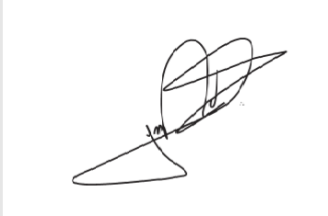
JORGE FREDERICO
Deputado Estadual

